


https://www.facebook.com/GreekStoryliners/

http://www.storyline-scotland.com/storyline-international/

Η Ιστοριογραμμή βασίζεται στον κοινωνικό εποικοδομητισμό και αποτελεί ένα διαφορετικό τρόπο διδασκαλίας του υπάρχοντος αναλυτικού προγράμματος. Η λέξη ‘ιστορία’ επιλέχθηκε καθώς κάθε χώρα και κουλτούρα έχει τις δικές της ιστορίες και είναι από μόνη της μια μορφή γλώσσας καθολική. Η Ιστοριογραμμή είναι ένα ευχάριστο και αποτελεσματικό εργαλείο, κατάλληλο για όλες τις βαθμίδες εκπαίδευσης και για όλες τις ηλικίες.

ΜΟΝΤΕΛΟ ΜΑΘΗΣΗΣ
Experience | Κάνουμε κάτι όλοι μαζί, βιώνουμε
Reflection | Αναλύουμε, αναστοχαζόμαστε, αξιολογούμε, συγκρίνουμε με προηγούμενες εμπειρίες μας
Theory | Πώς σχετίζεται με τον κόσμο γύρω μας και τις κοσμοθεωρίες άλλων

Ο εκπαιδευτικός θέτει το μαθησιακό αντικείμενο και οι μαθητές/τριες, μέσα από τη δόμηση μιας ιστορίας σε επεισόδια και με ερωτήσεις-κλειδιά, έχουν τη δυνατότητα να συμμετέχουν ενεργά, να εμπλακούν συναισθηματικά, να διερευνήσουν και να κατασκευάσουν τη γνώση τους αντλώντας και από δικές τους εμπειρίες, να αναπτύξουν κριτική σκέψη – αυτοπεποίθηση – πρωτοβουλία.

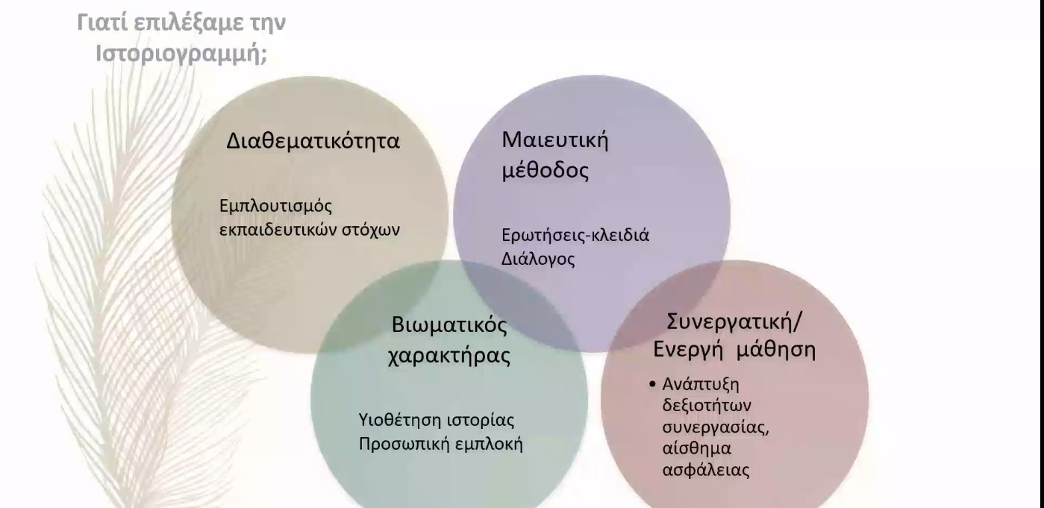
Οι μαθητές/τριες εργάζονται σε ομάδες, υπάρχει οργανόγραμμα, παραγόμενα αποτελέσματα, ανασκόπηση και αναστοχασμός με την ολοκλήρωση της ιστορίας. Και φυσικά, ενθαρρύνεται η χρήση ΤΠΕ – διάφορα ψηφιακά εργαλεία για τη διεκπεραίωση των δραστηριοτήτων και την παραγωγή των τελικών παραγόμενων αντικειμένων, κάτι που αποτελεί επιπλέον πλεονέκτημα.

ΟΡΓΑΝΟΓΡΑΜΜΑ
Επεισόδια | Ερωτήσεις-κλειδιά | Προτεινόμενες δραστηριότητες | Οργάνωση τάξης | Υλικά | Αποτελέσματα

Επιστημονική Υπεύθυνη, Διδάσκουσα και Επόπτρια του προγράμματος είναι η κα Ηλιοπούλου Ιφιγένεια, διδάκτορας του Πανεπιστημίου Θεσσαλίας. Είναι εξειδικευμένη στην Storyline – Ιστοριογραμμή, έχει ιδρύσει την Storyline Greece και εκπροσωπεί την Ελλάδα στο Διεθνές Δίκτυο Storyline.

(1) [ ...το παραπάνω υλικό είναι μια προσπάθεια σύνοψης πληροφοριών, προς ενημέρωση των εκπαιδευτικών του σχολείου μας, όπως προέκυψαν από το διαδικτυακό σεμινάριο για την Ιστοριογραμμή που πραγματοποιήθηκε στις 6-11-2021 και παρακολούθησε η εκπαιδευτικός Μελισσουργού Γεωργία ΠΕ06-Αγγλικής Φιλολογίας]

